Java Web开发

实验四

作业报告

学 院 | 计算机
所在系 班 级 | 2017软件工程系11班
学 号 姓 名 | 13171015 陈一嘉
指 导 教 师 | 郭晓燕
完 成 时 间 | 2019年3月31

- 一、实验题目：将第二章实训题的第二题，登录页面，提交用户名、密码，若用户名不为空字符串且长度在6-8位间，密码不为，空长度为6位，则登录成功，显示“***（用户名）登录成功！”，否则显示“***登录失败”。登录页面，提交用户名、密码及身份
改写一：支持中文，确保两种表单提交方式（get、post）都支持中文，另外对程序的空对象情况进行处理。
改写二：比如登录页面除了之前的用户名、密码另外再加上所在专业（计算机、软件工程及网络工程，单选框或下拉列表框皆可），登录成功后根据身份进行跳转，进入对应的页面，页面需显示****专业学号姓名。登录失败转向失败页面，并进行报错！
二、分析与设计
在实验3的基础上，我们添加了验证码的功能，主要涉及图形界面的设计，另外是对于单选框和下拉框的应用，使其中的选项能反映于界面中。
- 关键源码（部分）
Helloservlet.java
protected void doGet(HttpServletRequest request, HttpServletResponse response) throws ServletException, IOException {
response.setContentType("text/html charset=utf-8");
String username=request.getParameter("username");
String xuehao=request.getParameter("xuehao");
String password=request.getParameter("password");
String zhuanye=request.getParameter("zhuanye");
String validationCode=request.getParameter("validationCode");
boolean flag=false;
if(null!=username&&!("".equals(username))&&null!=password&&password.length()==6){
flag=true;
}
if(flag){

request.getRequestDispatcher("success.jsp").forward(request, response);
}
else{
request.getRequestDispatcher("fail.jsp").forward(request, response);
}
if(null!=validationCode&&!("".equals(validationCode))){
flag=true;
if(flag){
request.getRequestDispatcher("fail.jsp").forward(request, response);
}
}
return;
}

/**
* @see HttpServlet#doPost(HttpServletRequest request, HttpServletResponse response)
*/
protected void doPost(HttpServletRequest request, HttpServletResponse response) throws ServletException, IOException {
// TODO Auto-generated method stub
doGet(request, response);
}

}
Success.jsp
<html>
<body bgcolor=cyan>
<font size=8>
<%=request.getParameter("zhuanye")%> <%=request.getParameter("xuehao")%><%=request.getParameter("username")%>恭喜你！登录成功！<br>
</font>
</body>
</html>
Fail.jsp
<html>
<body>
<font size=8>
<%=request.getParameter("username") %>登录失败！<br>

<br><a href="index.jsp">返回注册首页</a>
</font></body>
Index.jsp
<form name="post" action="<%=path%>/hello.do">
<table>
<tr><td>用户名：</td><td><input type="text" name="username" value=""/></td></tr></table>
<tr><td>学号：</td><td><input type="text" name="xuehao" value=""/></td></tr>
<tr><td>密码：</td><td><input type="password" name="password" value=""/></td></tr>

<BR>请选择你的专业:
<input type="radio" name="zhuanye" value="软件工程" >软件工程
<input type="radio" name="zhuanye" value="网络工程" >网络工程
<input type="radio" name="zhunaye" value="计算机" >计算机

<input type="hidden" name="appTypeHidden" id="appTypeHidden"
value="-1" class="inputText" />

<tr><td>验证码:</td><td><input type="text"name="validationCode"value=""/></td></tr>
<img src="validate.jsp"id="pictue"onClick="change()"id="picture">
<script>
function change(){
var pic=document.getElementById("picture");
var i=Math.random();//目的是使页面不一样
pic.src="validate.jsp?id="+i;
}
</script>
<table> <tr><td><input type="submit" value="登录"/></td><td></td></tr>
</table>
</form>
</html>
Web.xml
<servlet>
<servlet-name>HelloServlet</servlet-name>
<servlet-class>cc.openhome.HelloServlet</servlet-class>
<load-on-startup>1</load-on-startup>
</servlet>
<servlet-mapping>
<servlet-name>HelloServlet</servlet-name>
<url-pattern>/hello.do</url-pattern>
</servlet-mapping>
</web-app>

Validate.jsp
import java.awt.Color;
import java.awt.Font;
import java.awt.Graphics;
import java.awt.image.BufferedImage;
import java.io.IOException;
import java.util.Random;

import javax.imageio.ImageIO;
import javax.servlet.ServletException;
import javax.servlet.annotation.WebServlet;
import javax.servlet.http.HttpServlet;
import javax.servlet.http.HttpServletRequest;
import javax.servlet.http.HttpServletResponse;

/**
* Servlet implementation class ValidateCode
*/
@WebServlet("/ValidateCode")
public class ValidateCode extends HttpServlet {
private static final long serialVersionUID = 1L;
//生成验证码的基本字符序列
private static final String CODES = "abcdefghijklmnopqrstuvwxyz0123456789ABCDEFGHIJKLMNOPQRSTUVWXYZ";
//初始化验证码的宽度与高度
private static final int WIDTH = 100;
private static final int HEIGHT = 40;
//初始化验证码字符数
private static final int CODE_COUNT = 4;
//初始化噪点比例
private static final double POINTS = 0.05;
//干扰线的条数
private static final int LINE_COUNT = 10;

private Random random = new Random();

public ValidateCode() {
super();
}

protected void doGet(HttpServletRequest request, HttpServletResponse response) throws ServletException, IOException {
doPost(request, response);
}

//完成验证码的生成过程
protected void doPost(HttpServletRequest request, HttpServletResponse response) throws ServletException, IOException {
//1.生成验证码的字符

//2.生成图片
BufferedImage img = new BufferedImage(WIDTH, HEIGHT, BufferedImage.TYPE_INT_RGB);
//获取画笔
Graphics g = img.getGraphics();
//填充可绘制区域
g.fillRect(0, 0, WIDTH, HEIGHT);

//创建字体
Font font = new Font("黑体", Font.BOLD, 25);
//设置字体
g.setFont(font);

//声明缓冲字符串对象，存储生成的验证码
StringBuffer buff = new StringBuffer();
for (int i = 0; i < CODE_COUNT; i++) {
//设置画笔颜色
g.setColor(genColor());
//生成一个字符
char c = genCode();
//绘制字符到图像中
g.drawString(c+"", i*20+5, 25);
//拼接到字符串中
buff.append(c);
}

//添加噪点
int area = (int)(WIDTH * HEIGHT * POINTS);
for (int i = 0; i < area; i++) {
g.setColor(genColor());
int x = random.nextInt(WIDTH);
int y = random.nextInt(HEIGHT);
img.setRGB(x, y, genColor().getRGB());
}

//添加干扰线
for (int i = 0; i < LINE_COUNT; i++) {
//随机设置画笔颜色
g.setColor(genColor());
//随机线段起始，结束位置
int xstart = random.nextInt(WIDTH);
int ystart = random.nextInt(HEIGHT);
int xend = random.nextInt(WIDTH);
int yend = random.nextInt(HEIGHT);
//绘制线段
g.drawLine(xstart, ystart, xend, yend);
}

//验证码缓存到session中
request.getSession().setAttribute("realCode", buff.toString());
System.out.println("验证码:"+buff.toString());
//3.通过输出流输出
//设置响应数据的类型
response.setContentType("image/jpeg");//MIME-Type
//清除缓存（禁止浏览器缓存）
response.setHeader("pregam", "No-cache");
response.setHeader("cache-control", "No-cache");
response.setDateHeader("expire", 0);

//向页面端输出
ImageIO.write(img, "JPG", response.getOutputStream());

}

//随机生成颜色
private Color genColor(){
return new Color(random.nextInt(256), random.nextInt(256), random.nextInt(256));
}

//随机生成一个字符
private char genCode(){
return CODES.charAt(random.nextInt(CODES.length()));
}

}

四、运行效果图
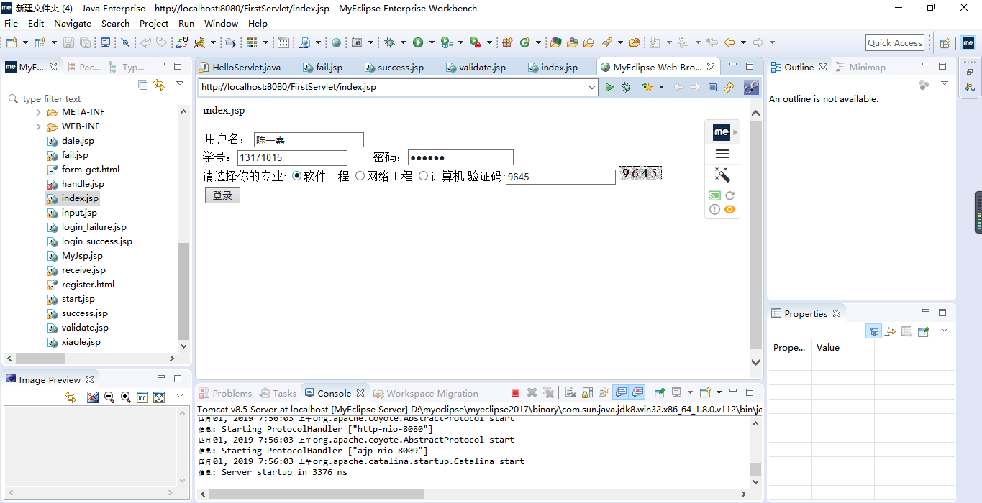
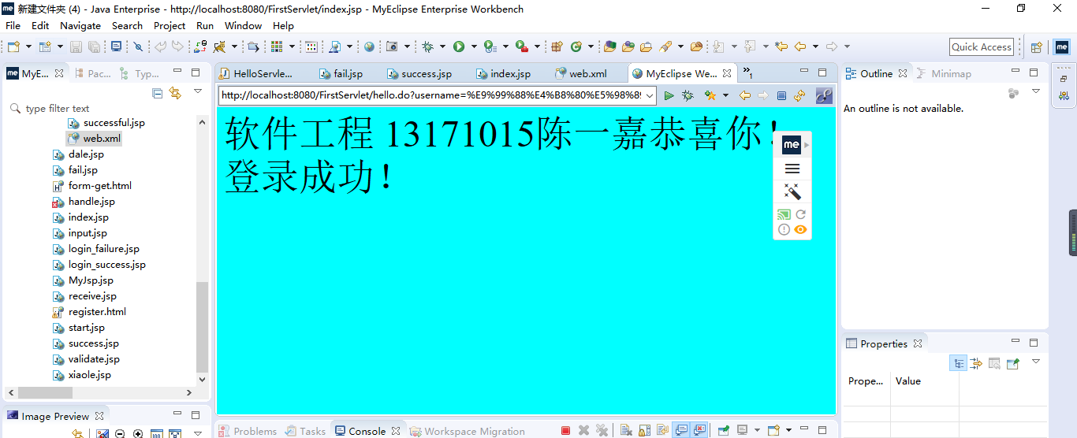
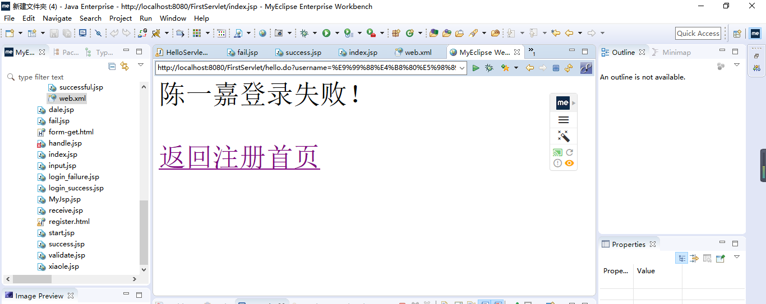
- 收获与问题
虽然在一定程度上掌握了页面间的跳转，但对于实现数据在页面缓存的用法以及调用方法仍不够熟知。对于post用法还不够熟悉。

